- Добавить расшифровку в отчет
«Отчет для закупок» в колонках «Всего» «Доступно» выводиться кол-во товара на складе. Часть товара зарезервировано под клиентов (количество резерва выводиться в колонке «Доступно»). При попытке расшифровать колонку «всего» нужно показать расшифровку ячейки «Доступно» - показать таблицу с резервами «Заказ, клиент, количество».
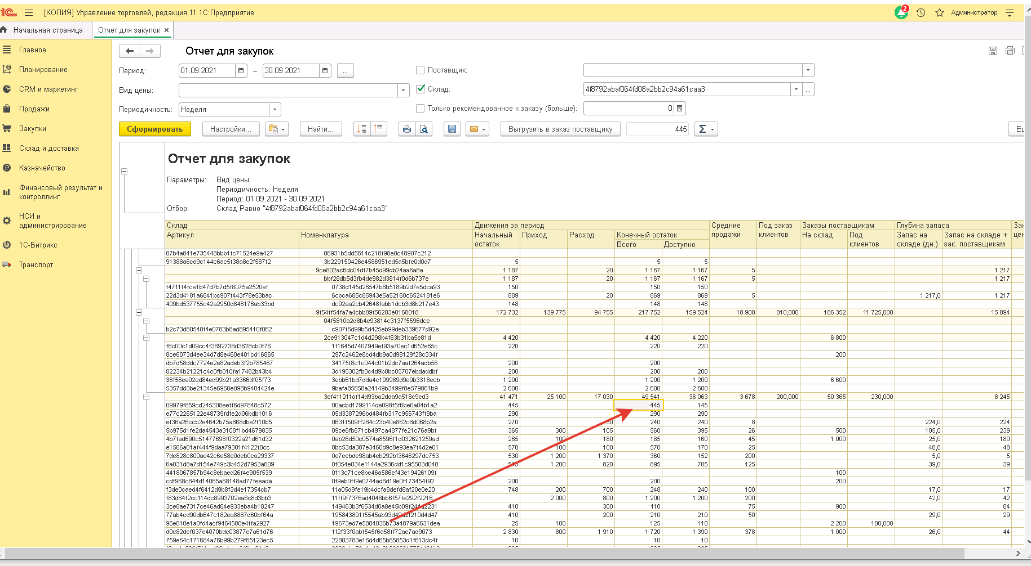
- При изменении партнера или клиента в документе «Реализация товаров услуг», нужно автоматически обновлять партнера и клиента в документе «Счет фактура выданный». Например, менеджеры отгрузили не на того контрагента – чтобы не менять в двух документах, меняют только в реализации, а в СФ само меняется. Эту задачу желательно сделать через расширение.

База к ТЗ прилагается. Отправлю выбранному исполнителю.

